Программы поддержки в рамках благотворительного проекта «Хочу домой»

УТВЕРЖДЕНО
приказом президента фонда
№ б/н от «01» ноября 2022 г.

ПОЛОЖЕНИЕ
о порядке выплаты единовременного пособия приемной семье в целях социальной поддержки граждан Российской Федерации, при приеме на воспитание детей-сирот и детей, оставшихся без попечения родителей на территории Костромской области
Настоящее Положение разработано в целях оказания социальной и матери- альной поддержки граждан Российской Федерации, принявшим на воспитание детей-сирот и детей, оставшихся без попечения родителей на территории Костром- ской области, а также прибывших из Донецкой Народной Республики, Луганской Народной Республики, Херсонской, Запорожской областей, с территории Украины, и определяет порядок оказания материальной помощи в виде единовременной выплаты гражданам, в рамках благотворительного проекта «ХОЧУ ДОМОЙ».
Период осуществления единовременной выплаты по настоящему положению устанавливается приказом президента фонда.
Единовременная выплата производится независимо от иной государствен- ной поддержки оказываемой гражданам, принявшим на воспитание лиц из числа детей-сирот и детей, оставшихся без попечения родителей на территории Костромской области в соответствии с законодательством РФ и законодатель- ством Костромской области, при этом выплата осуществляется по следующим правилам.
Единовременная выплата устанавливается в размере:
- 150 000 (сто пятьдесят тысяч) рублей на ребенка в случае, если на воспи- тание принят ребенок или более 1 ребенка в возрасте от 3 до 10 лет (кроме детей-инвалидов);
- 200 000 (двести тысяч) рублей на ребенка в случае, если на воспитание при- нят(ы):
  - А) братья и сестры в возрасте от 3 до 16 лет или
  - Б) ребенок в возрасте от 10 до 16 лет или
  - В) ребенок – инвалид в возрасте до 16 лет.
В случае, если возраст одного или нескольких принятых в семью детей не попадает под условия пункта А настоящего Положения, то право на получение выплаты в размере 200 000 рублей сохраняется для ребенка (детей), возраст кото- рых на момент устройства составлял от 3 до 16 лет.

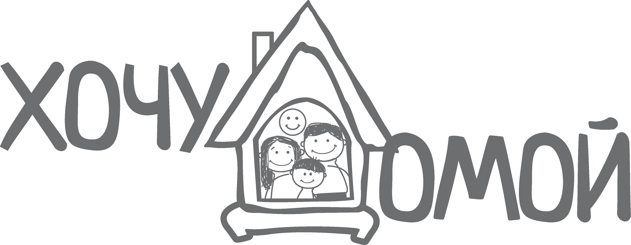
Программы поддержки в рамках благотворительного проекта «Хочу домой»

В случае, если в семью принят ребенок, родители которого временно ограни- чены в родительских правах либо, в силу объективных причин, не могут выполнять обязанности по воспитанию, либо без объективных причин уклоняются от их выполнения, единовременная выплата выплачивается равными частями по 25 000 рублей один раз в 3 месяца, последующий платеж осуществляется после предо- ставления отчёта, подтверждающего целевое расходование предыдущей части выплаты.
Единовременная выплата в случае принятия более 1 ребенка выплачивается равными частями. Первый платеж осуществляется после принятия положитель- ного решения о назначении выплаты, а второй и последующие платежи – после предоставления обоснованного отчета о целевом расходовании предыдущей суммы выплаты.
Единовременная выплата носит исключительно целевой характер и должна быть израсходована на содержание ребенка: приобретение личных вещей, одежды, обуви, электронной техники, учебной литературы, оплату обучения, лечения ребенка. В исключительных случаях целевой характер выплаты может быть изме- нен Фондом, о чем указывается в договоре или дополнительном соглашении.
В случае расторжения договора о приемной семье ранее достижения ребен- ком совершеннолетия, вещи, приобретенные за счет средств единовременной выплаты, следуют за ребенком.
Право на указанную выплату имеет один из родителей на каждого ребенка.
Право на выплату сохраняется в течение 3 (трех) лет с момента принятия ребенка в семью.
Для получения единовременной выплаты на приемного ребенка приемный родитель посредством личного обращения в период осуществления выплат, устанавливаемый настоящим Положением, предоставляет в Некоммерческую организацию «Благотворительный фонд «Будущее Сейчас» (далее - Фонд) следу- ющие документы:
- заявление (Положение) о назначении материальной помощи на приемного ребенка;
- копию паспорта приемного родителя или иного документа, удостоверяющего личность;
- копию свидетельства о рождении приемного ребенка;
- копию договора о приемной семье, вступившего в законную силу, заверен- ную в установленном законодательством порядке;
- иные документы по запросу Фонда.

Программы поддержки в рамках благотворительного проекта «Хочу домой»

Фонд в 15-дневный срок со дня обращения приемного родителя устанавливает обоснованность его просьбы, принимает решение о назначении единовременной выплаты.
Основаниями для отказа в назначении единовременной выплаты на приемного ребенка являются:
- представление неполного комплекта документов;
- обращение за назначением единовременной выплаты на приемного ребенка второго супруга в случае, если право на единовременную выплату на прием- ного ребенка реализовано первым супругом;
- обращение за назначением единовременной выплаты на приемного ребенка в случае, если истек срок обращения за назначением единовременной выплаты;
- наличие возвратов в государственные учреждения ранее принятых на воспи- тание детей-сирот и детей, оставшихся без попечения родителей;
- прием на воспитание в приемную семью ребенка младше трех лет и старше 16 лет (за исключением детей-инвалидов);
- расторжение договора о приемной семье;
- смена формы семейно-замещающего устройства;
- участие семьи в программе «Профессиональная приемная семья».
Иные условия настоящего положения:
- Фонд имеет право отказать заявителям в единовременной выплате без объяс- нения причин.
- Фонд вправе запросить отчет о целевом расходовании данной выплаты.
- Фонд имеет право провести анкетирование приемного ребенка на предмет психологического комфорта ребенка, а также направить соответствующий запрос в службы сопровождения замещающих семей по месту жительства.
- В случае расторжения договора о приемной семье ранее достижения ребенком совершеннолетия либо при несоблюдении цели предоставления материальной помощи, лицо, ее получившее, обязуется возвратить полученные денежные средства по первому требованию Фонда.

С настоящим положением ознакомлен (а) /

Программы поддержки в рамках благотворительного проекта «Хочу домой»
Некоммерческая организация
«Благотворительный фонд
«Будущее Сейчас»
Заявление-оферта
Я
паспорт № выдан
« » г., проживающий(ая) по адресу

прошу оказать мне материальную помощь в размере на одного приемного ребенка
рублей

Я ознакомлен (а) с условиями, осознаю и понимаю, что в случае возврата при- емного ребенка в государственное учреждение до наступления совершеннолетия с момента подписания настоящего Заявления, либо при несоблюдении условий настоящего Заявления и Положения о выплате обязуюсь возвратить все выпла- ченные мне денежные средства Фонду.
Я гарантирую Фонду, что буду нести полную ответственность за приемного ребенка, деньги, полученные в качестве материальной помощи потратить в инте- ресах ребенка.
Я гарантирую Фонду, что в случае принятия ребенка старше 16 лет (вклю- чительно) буду осуществлять его сопровождение в течение двух лет с момента наступления совершеннолетия ребенка (18 лет).
В случае требования Фондом отчета о целевом расходовании средств, обязу- юсь предоставить его в течение 14 календарных дней, а также не препятствовать проведению анкетирования приемного ребенка.
Я заявляю, что буду исполнять обязательства по воспитанию, развитию, содер- жанию ребенка.
В силу ст. 64 Семейного кодекса Российской Федерации настоящим даю Неком- мерческой организации «Благотворительный фонд «Будущее Сейчас», согласие на обработку персональных данных.
В случае неисполнения обязательств перед Фондом, я также даю согласие на передачу моих персональных данных для дальнейшего взыскания денежных средств в судебном порядке.
Я обязуюсь письменно сообщать Фонду об изменении моих данных, а также обо всех других изменениях, имеющих существенное значение для полного исполнения обязательств.
Своей подписью я подтверждаю получение экземпляра настоящего заявления, с которым я предварительно ознакомился(-лась).
/ /

Программы поддержки в рамках благотворительного проекта «Хочу домой»

К заявлению-оферте прикладывается согласие на обработку персональных данных. Вы можете его скачать на сайте. Размещено в отдельном файле.

